Написание Unit тестов. Лабораторная работа №4
Среди всех тестов львиную долю занимают именно unit-тесты. В классическом понимании unit-тесты позволяют быстро и автоматически протестировать отдельные части ПО независимо от остальных.
В этой лабораторной работе мы рассмотрим простой пример создания unit-тестов.

Ручное тестирование
Начнем с простого варианта - ручного тестирования:
— зная алгоритм нахождения периметра и площади фигуры, определяем наборы входных данных, которые будут переданы на вход программе;
— зная входные данные, можно вручную просчитать, какой ответ должна дать программа;
— запускаем программу и передаем ей на вход исходные данные;
— получаем от нее ответ и сравниваем с тем, который должен быть получен. Если они совпадают — хорошо, идём к следующему набору данных, если нет, сообщаем об ошибке, фиксируем в протоколе тестирования.

Unittest

Обычно Python поставляется уже с пакетом unittest. Если в вашей системе его нет, используйте pip для его установки.

Формат кода
- тесты должны быть написаны в классе;
- класс должен быть наследован от базового класса unittest.TestCase;
- имена всех функций, являющихся тестами, должны начинаться с ключевого слова test;
- внутри функций должны быть вызовы операторов сравнения (assertX) — именно они будут проверять наши полученные значения на соответствие заявленным.

Пример использования unittest для нашей задачи (rectangle.py)
import unittest
…
class RectangleTestCase(unittest.TestCase):
def test_zero_mul(self):
res = area(10, 0)
self.assertEqual(res, 0)

def test_square_mul(self):
res = area(10, 10)
self.assertEqual(res, 100)
Запускается данный код следующей командой
python.exe -m unittest rectangle.py
И в результате на экран будет выведено:
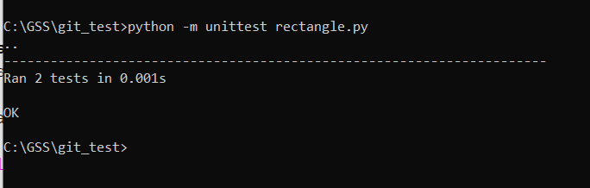
В случае, если в каком-нибудь из тестов будет обнаружена ошибка, unittest вернет ответ:
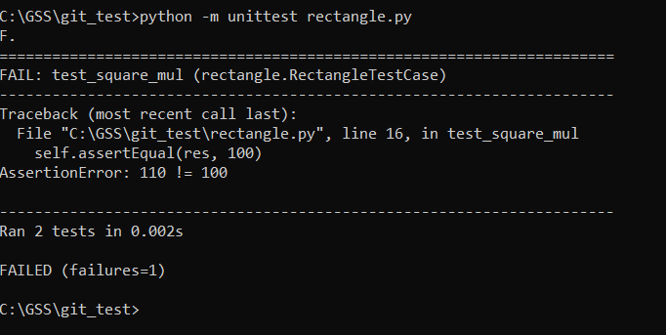

Подготовка отчета
В отчете вам нужно будет написать план тестирования, который минимально должен содержать следующие пункты:

- Цели и задачи тестирования: Определение основных целей тестирования и задач, которые необходимо достичь в процессе тестирования.
- Описание тестируемого продукта: Обзор функциональности, особенностей и требований к продукту, которые должны быть протестированы.
- Область тестирования: Определение конкретных функций, модулей или компонентов продукта, которые будут исследованы в тестирование.
- Стратегия тестирования: Описание общего подхода к тестированию, включая методы, техники и типы тестирования, которые будут использоваться, например, функциональное тестирование, тестирование производительности, тестирование безопасности и т. д.
- Критерии приемки: Определение условий и критериев, которые должны быть выполнены для успешного завершения тестирования и приемки продукта.
- Ожидаемые результаты: Указание ожидаемых результатов тестирования, таких как отчеты о дефектах, статусы тестирования, метрики качества и другие соответствующие данные.

Исходный код тестов должен быть размещён на GitHub (или другом общедоступном репозитории), а в истории документа должна быть отражен факт появления тестов. При форматировании документа опираемся на опыт полученных в ходе выполнения 2 лабораторной работы

